DOBRE MIANIERY
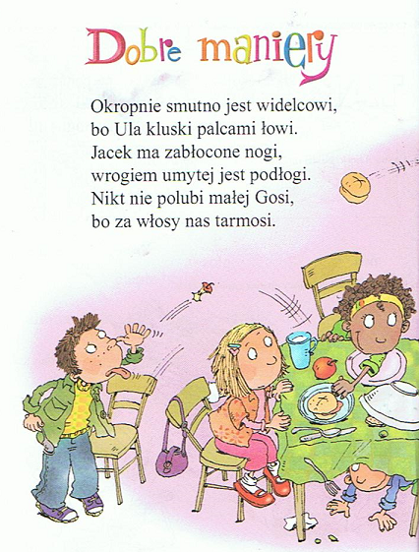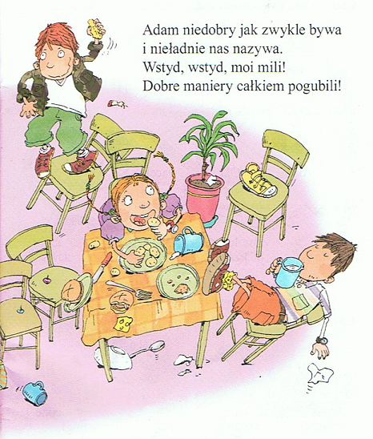
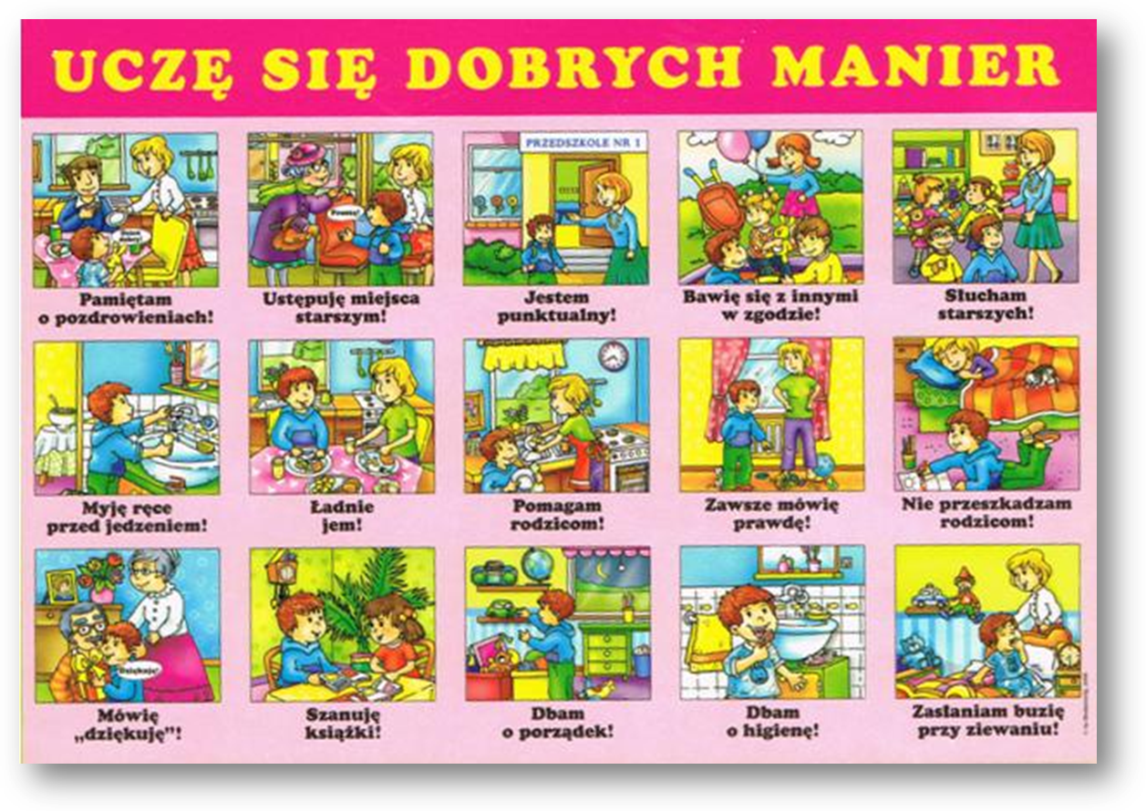

PRZYJRZYJ SIE RYSUNKOM. NARYSUJ WESOŁĄ BUŹKĘ TAM, GDZIE DZIECKO MA DOBRE MIANIERY, CZYLI JEST GRZECZNE. TAM, GDZIE MA ZŁE MANIERY, CZYLI JEST NIEGRZECZNE, NARYSUJ SMUTNĄ BUŹKĘ.
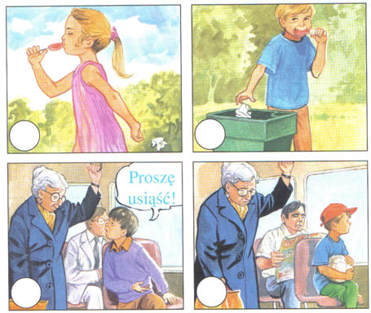
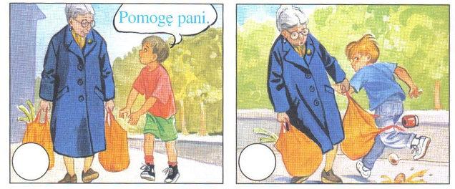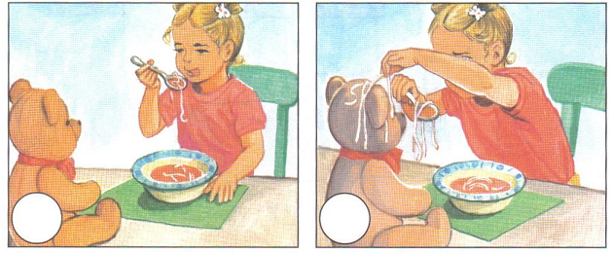

SPRÓBUJ ZAGRAĆ WSPÓLNIE Z RODZICEM. POWODZENIA :-)

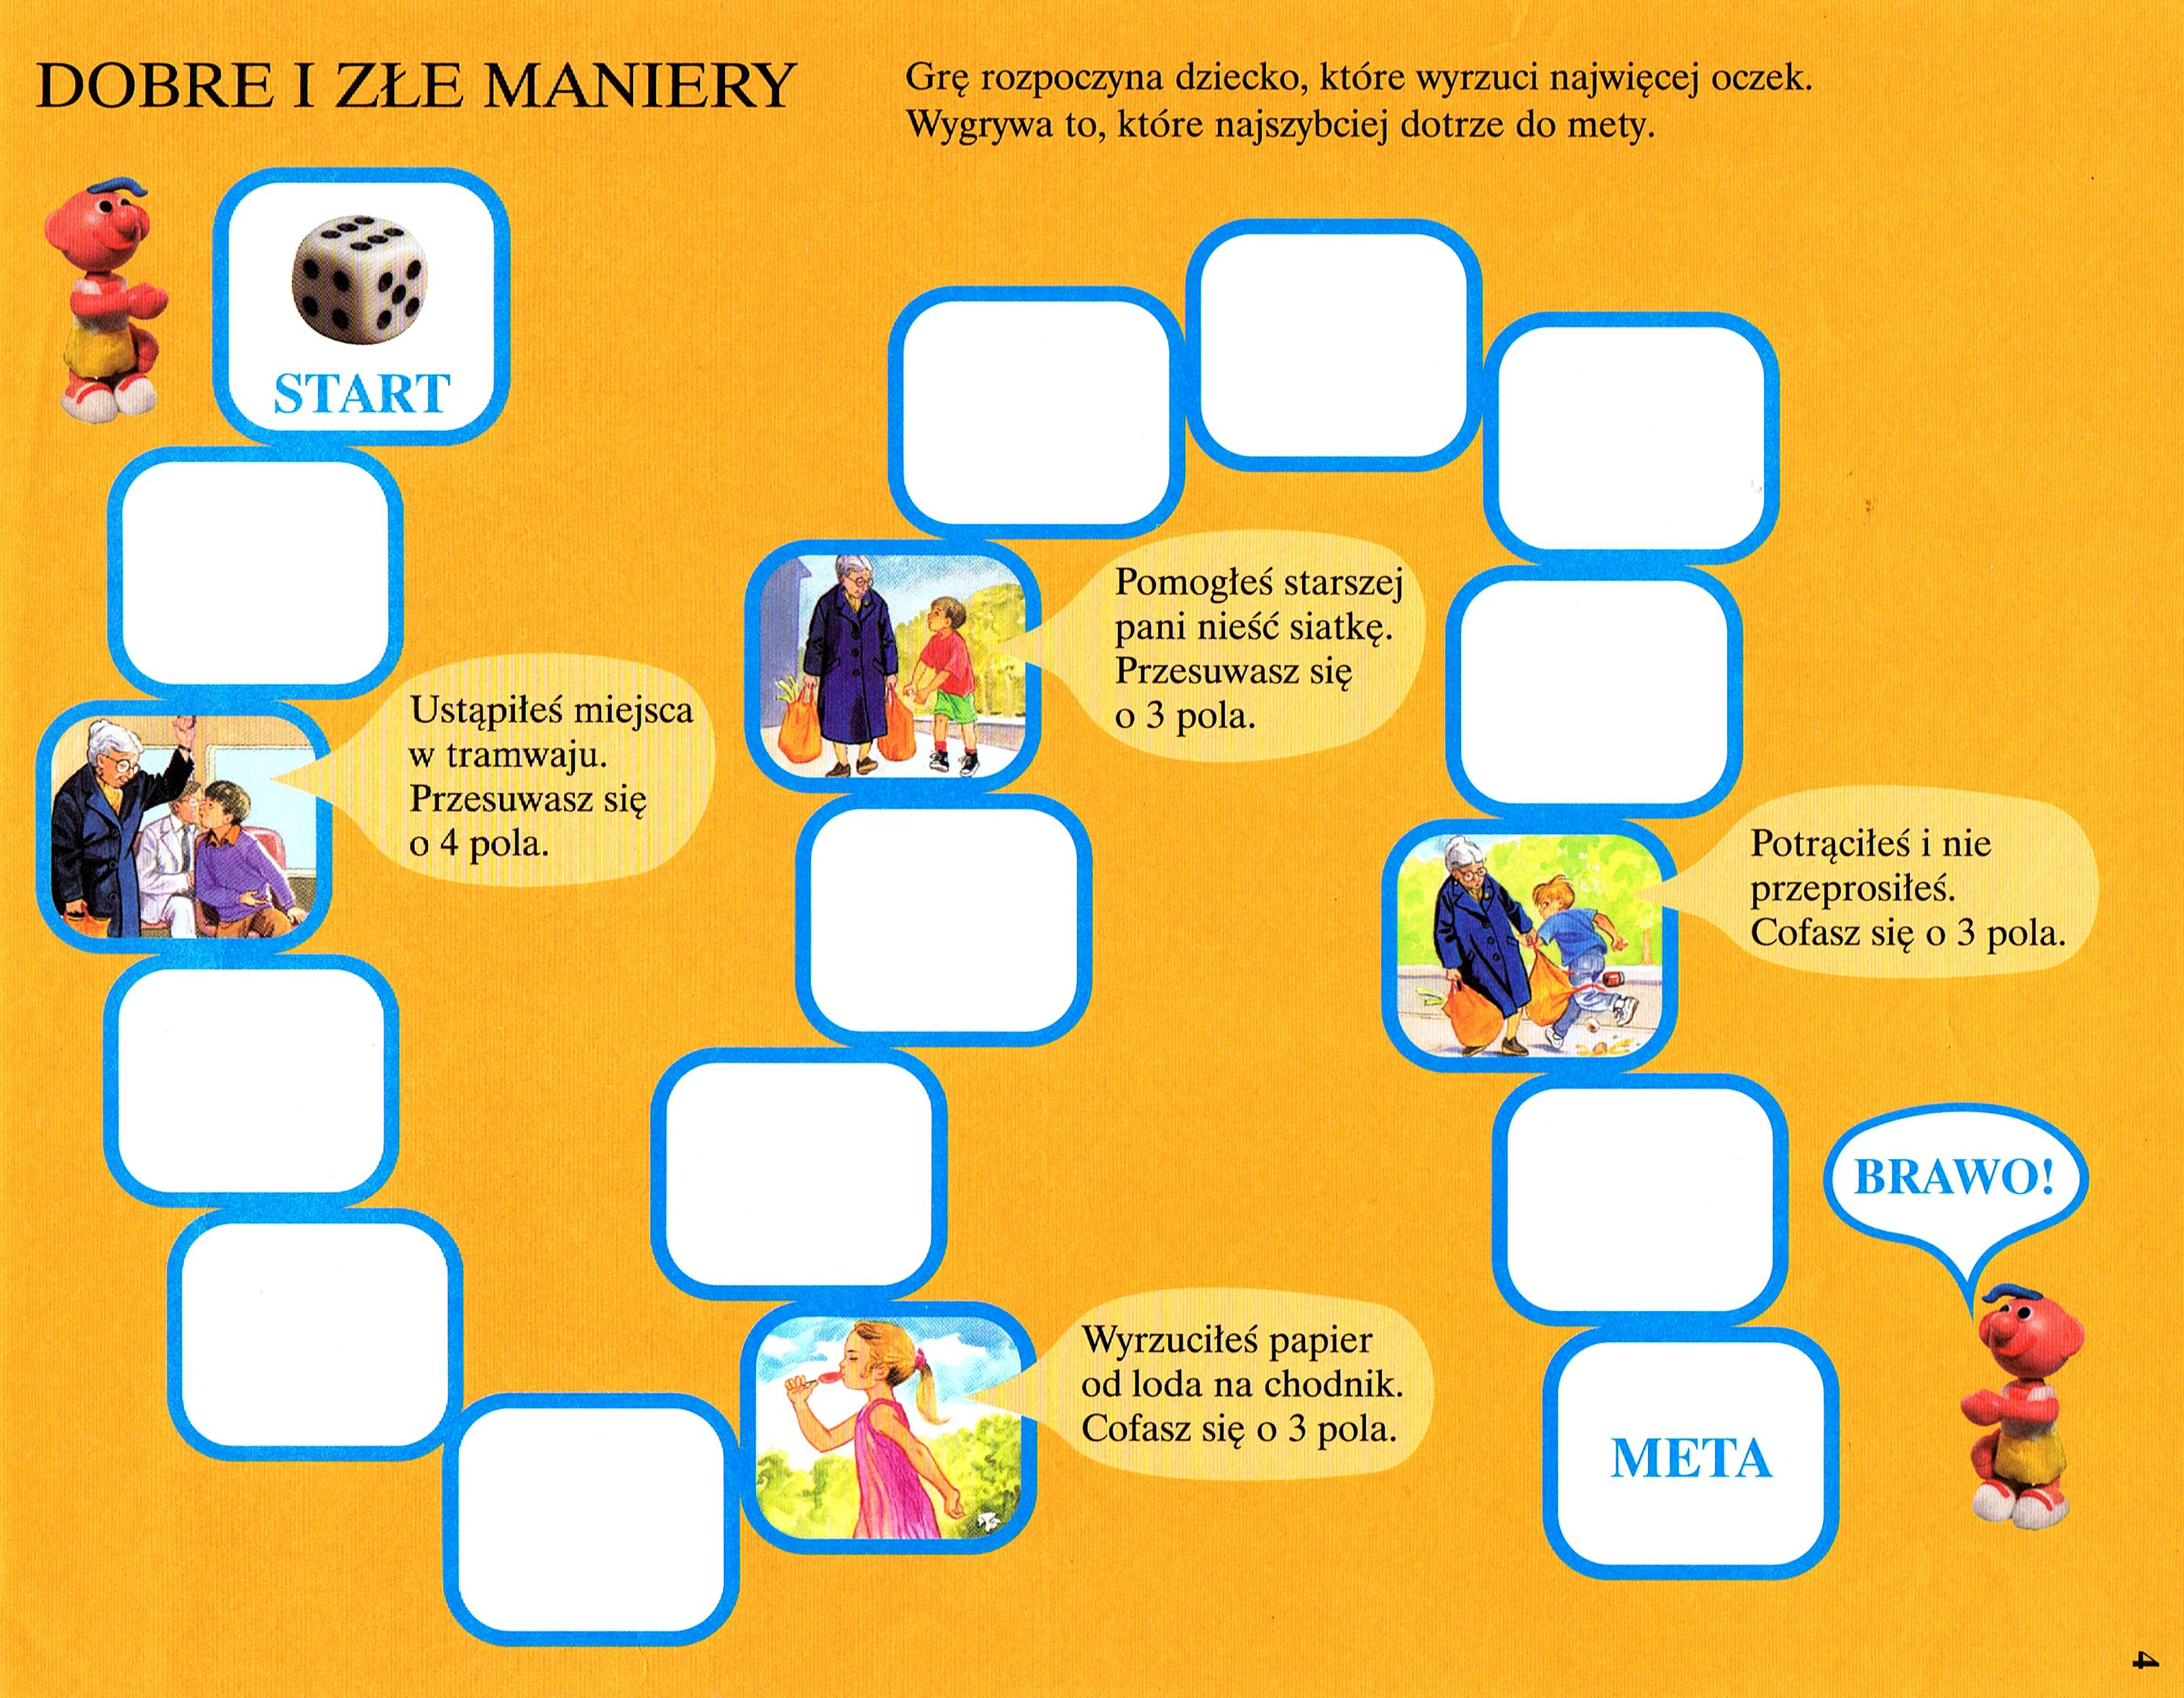
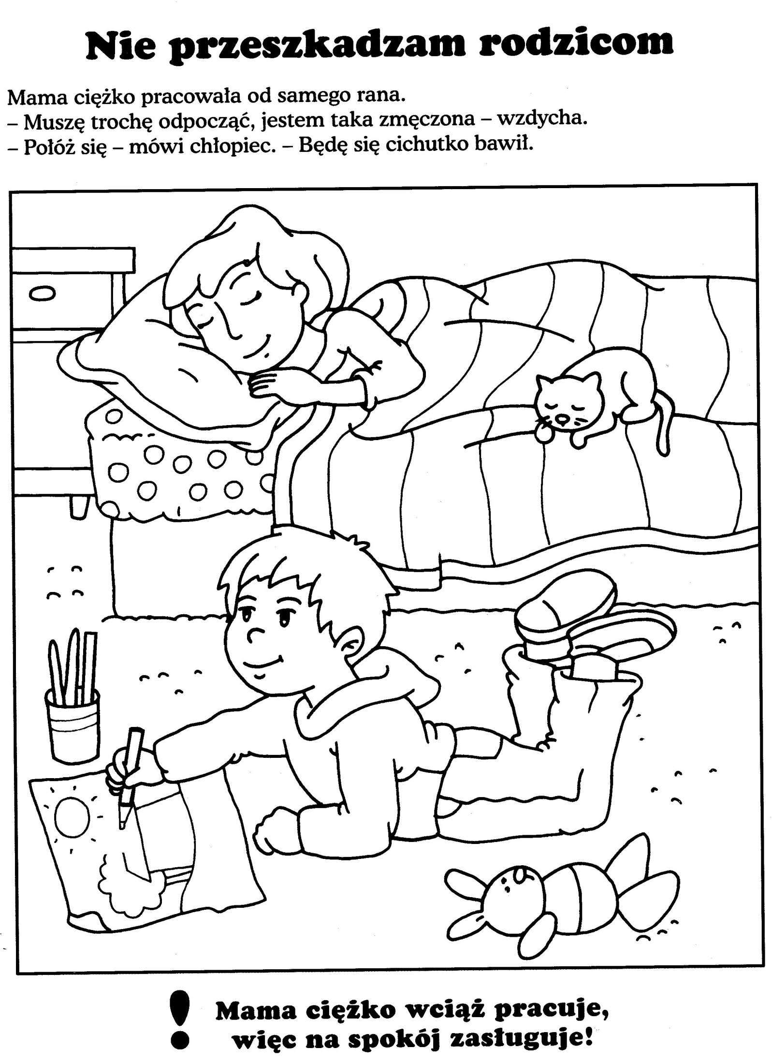
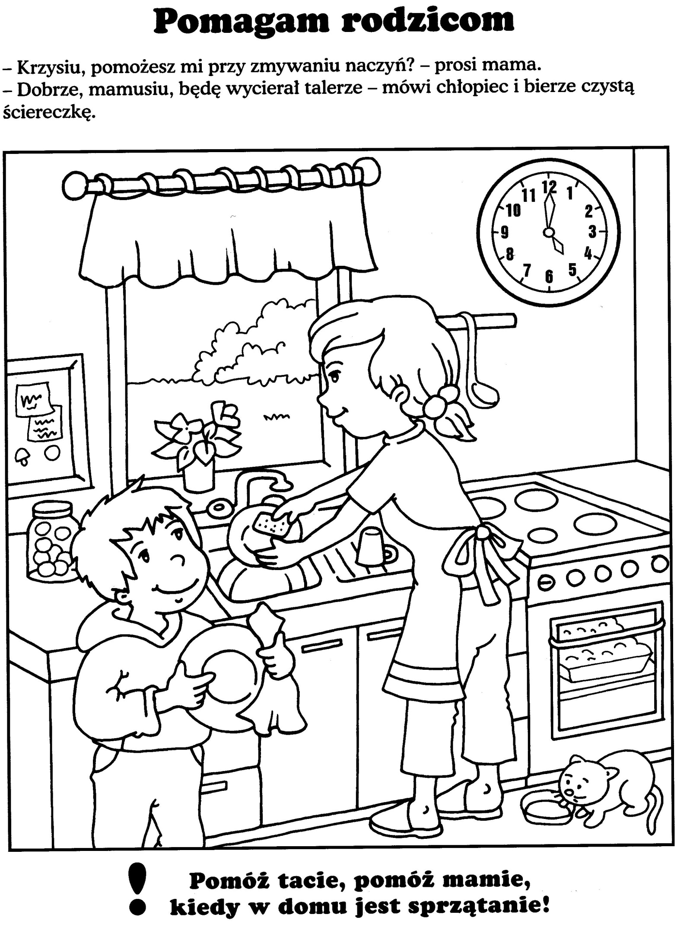
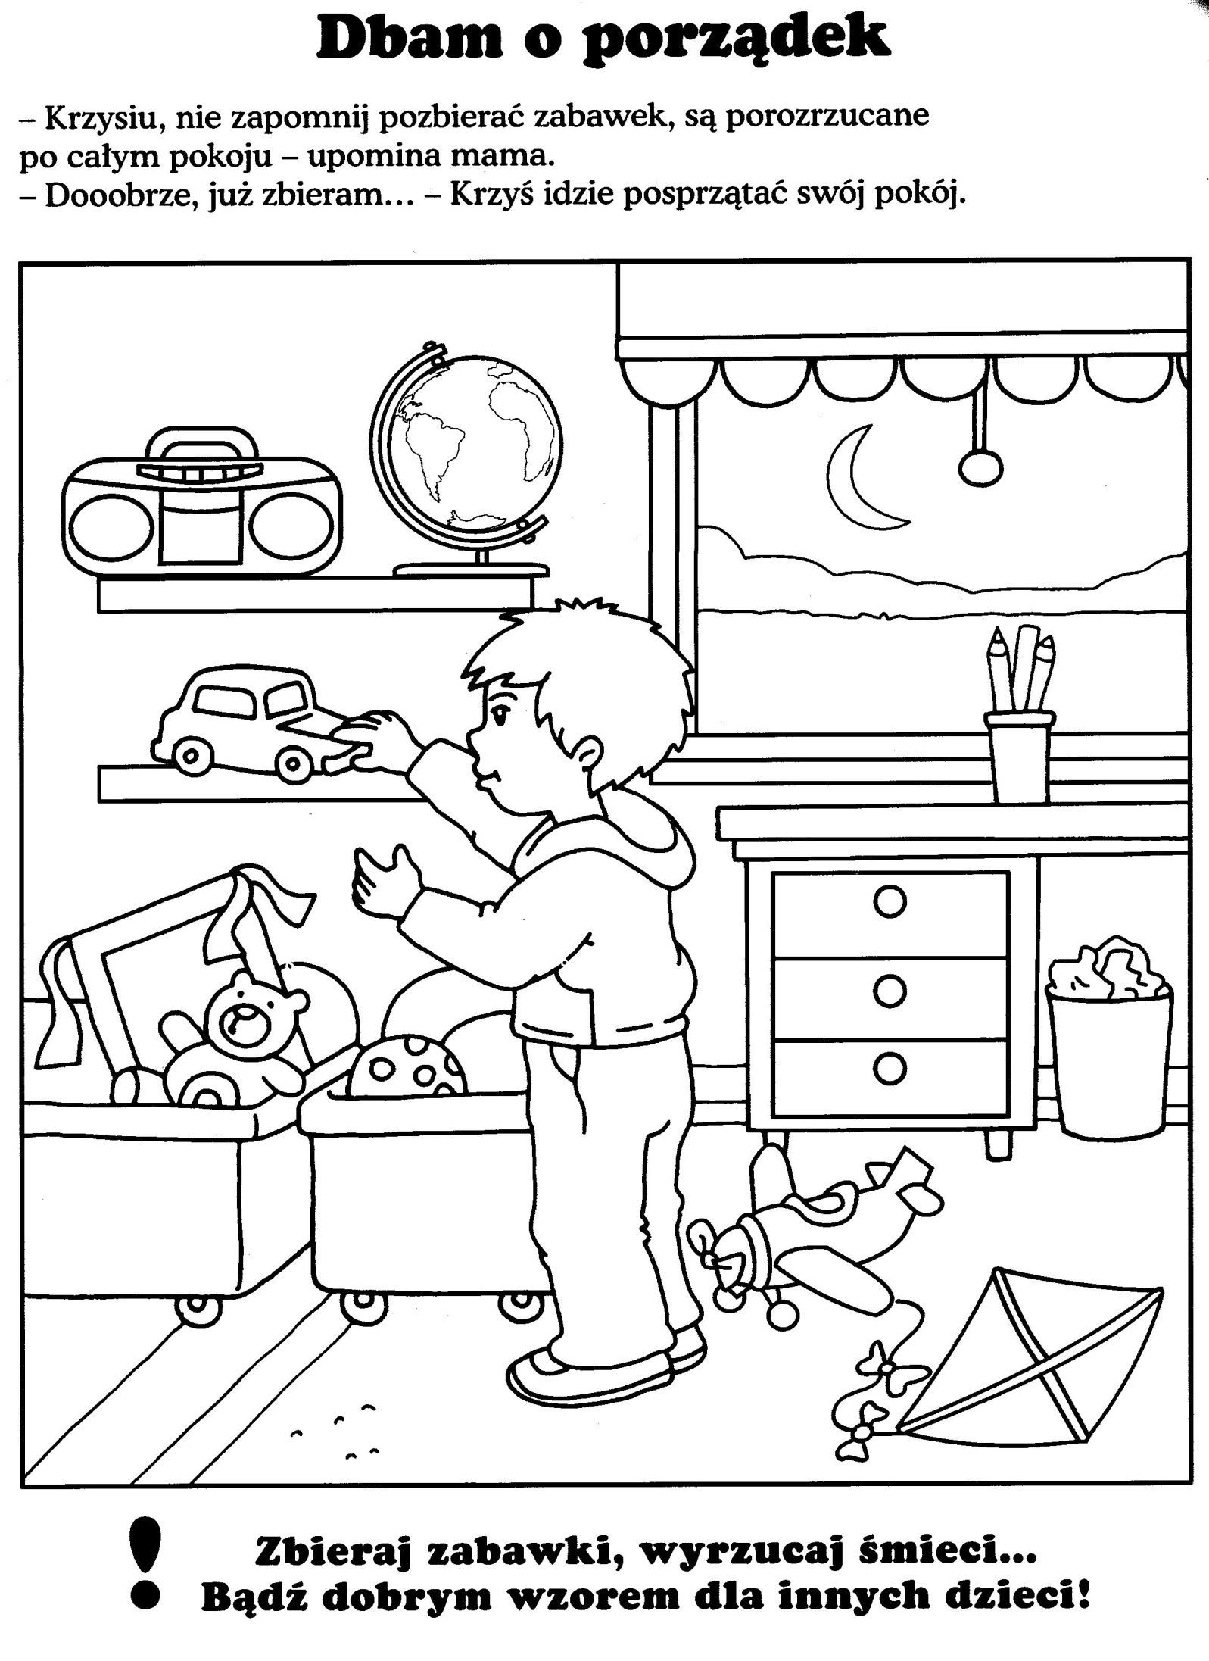
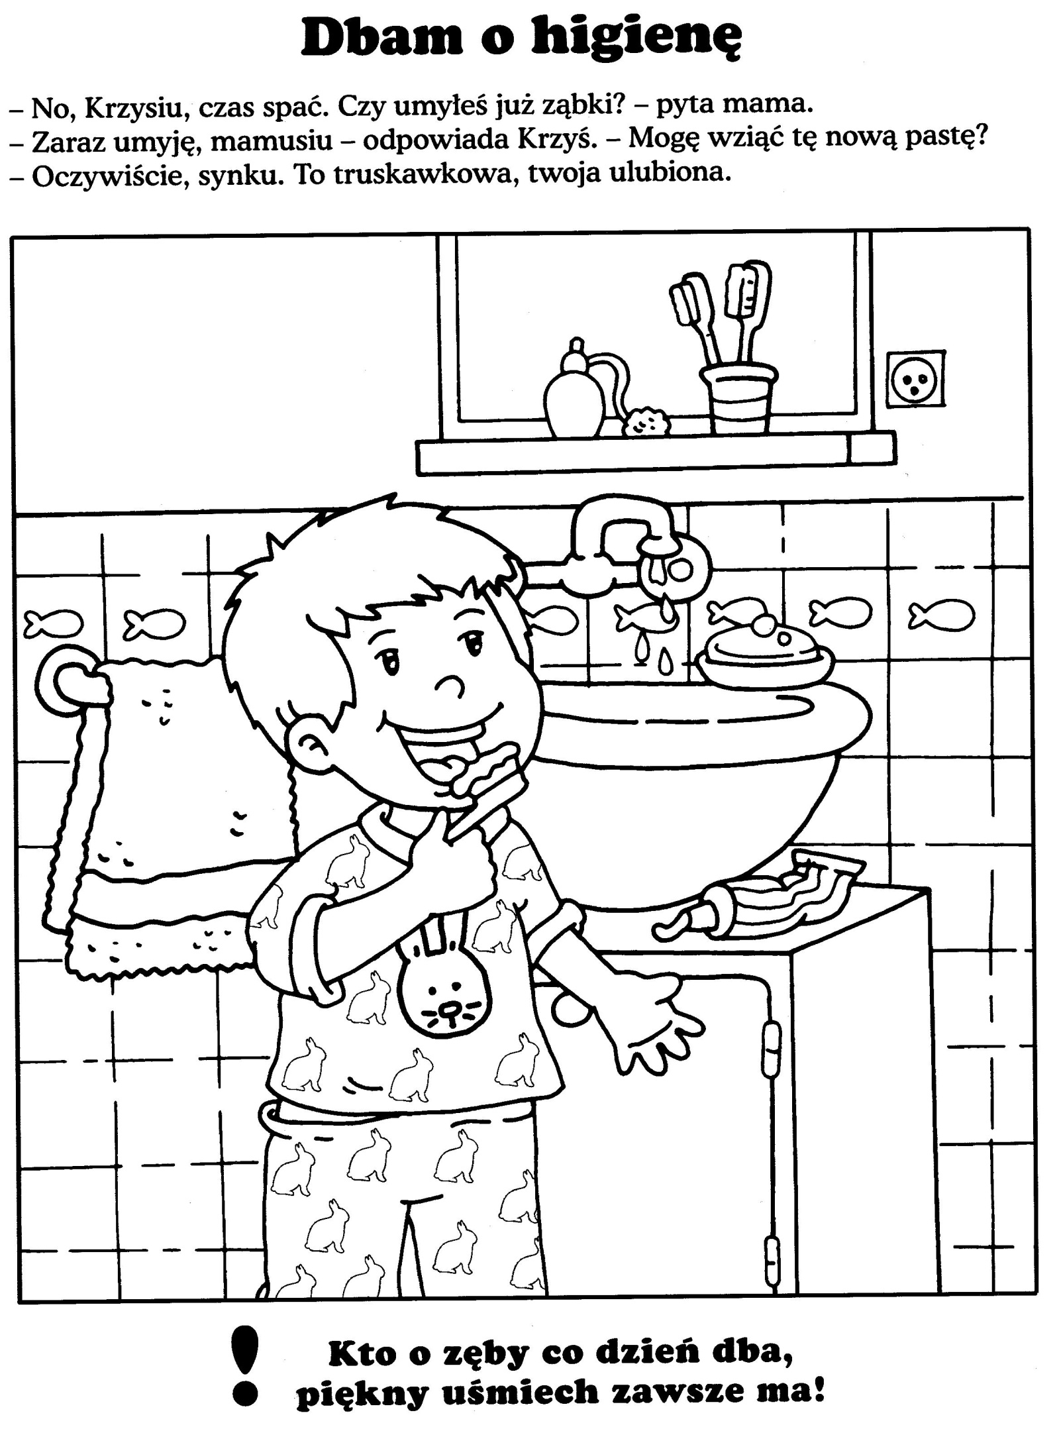
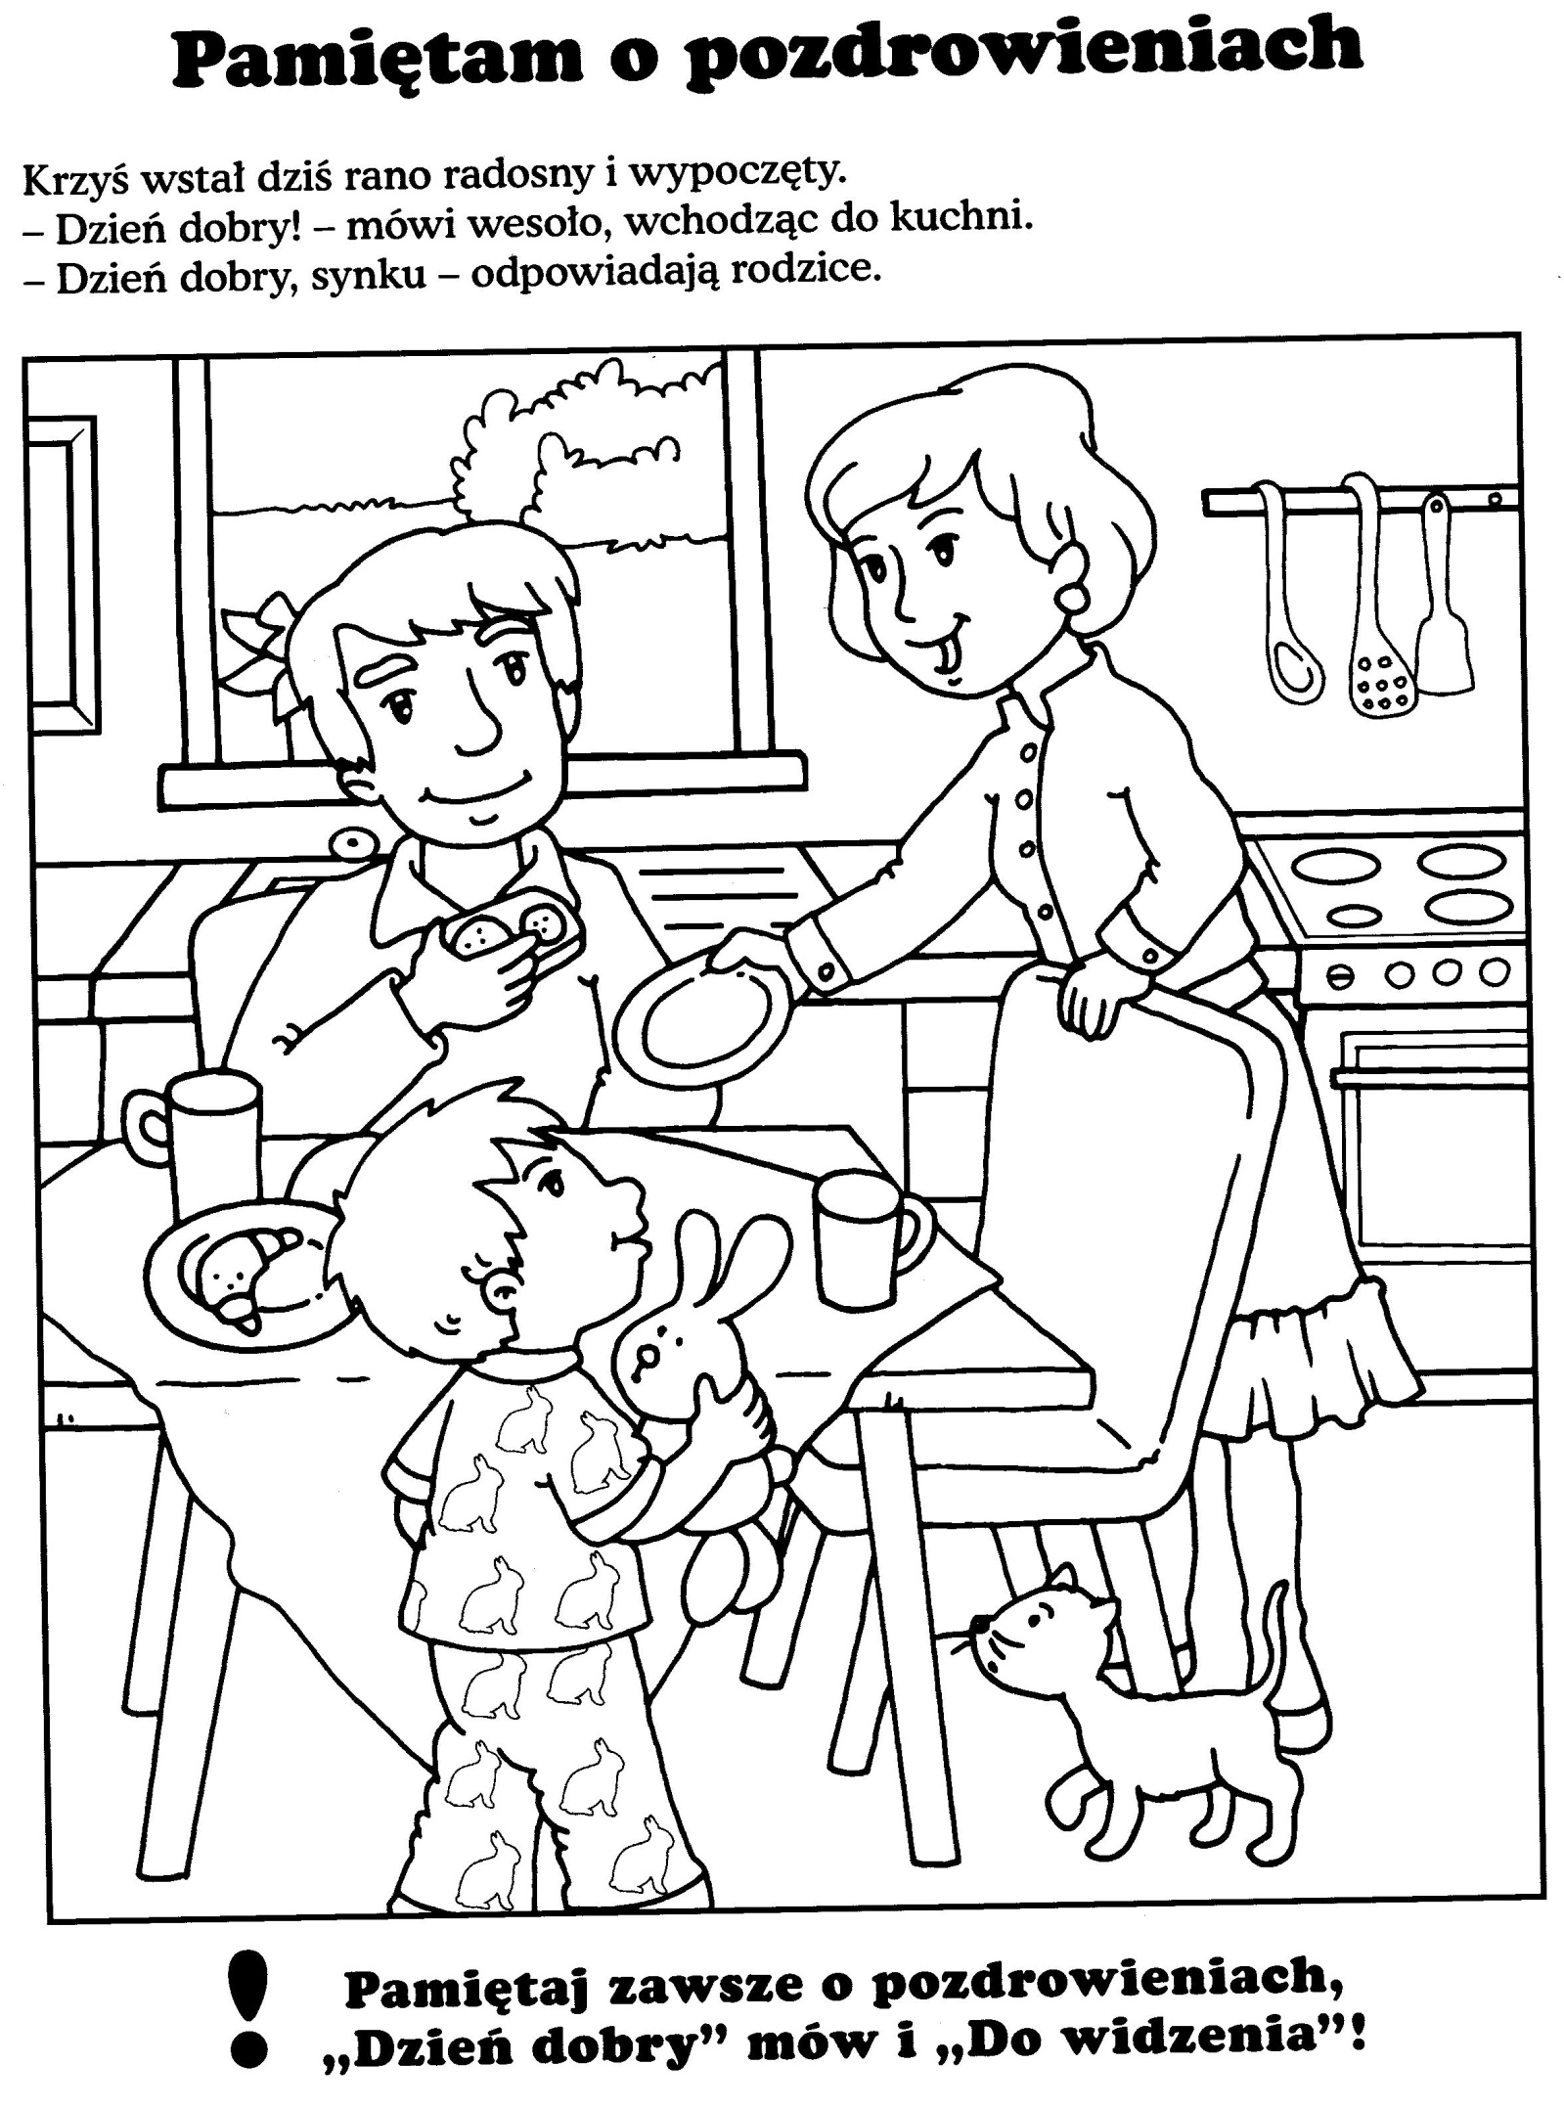
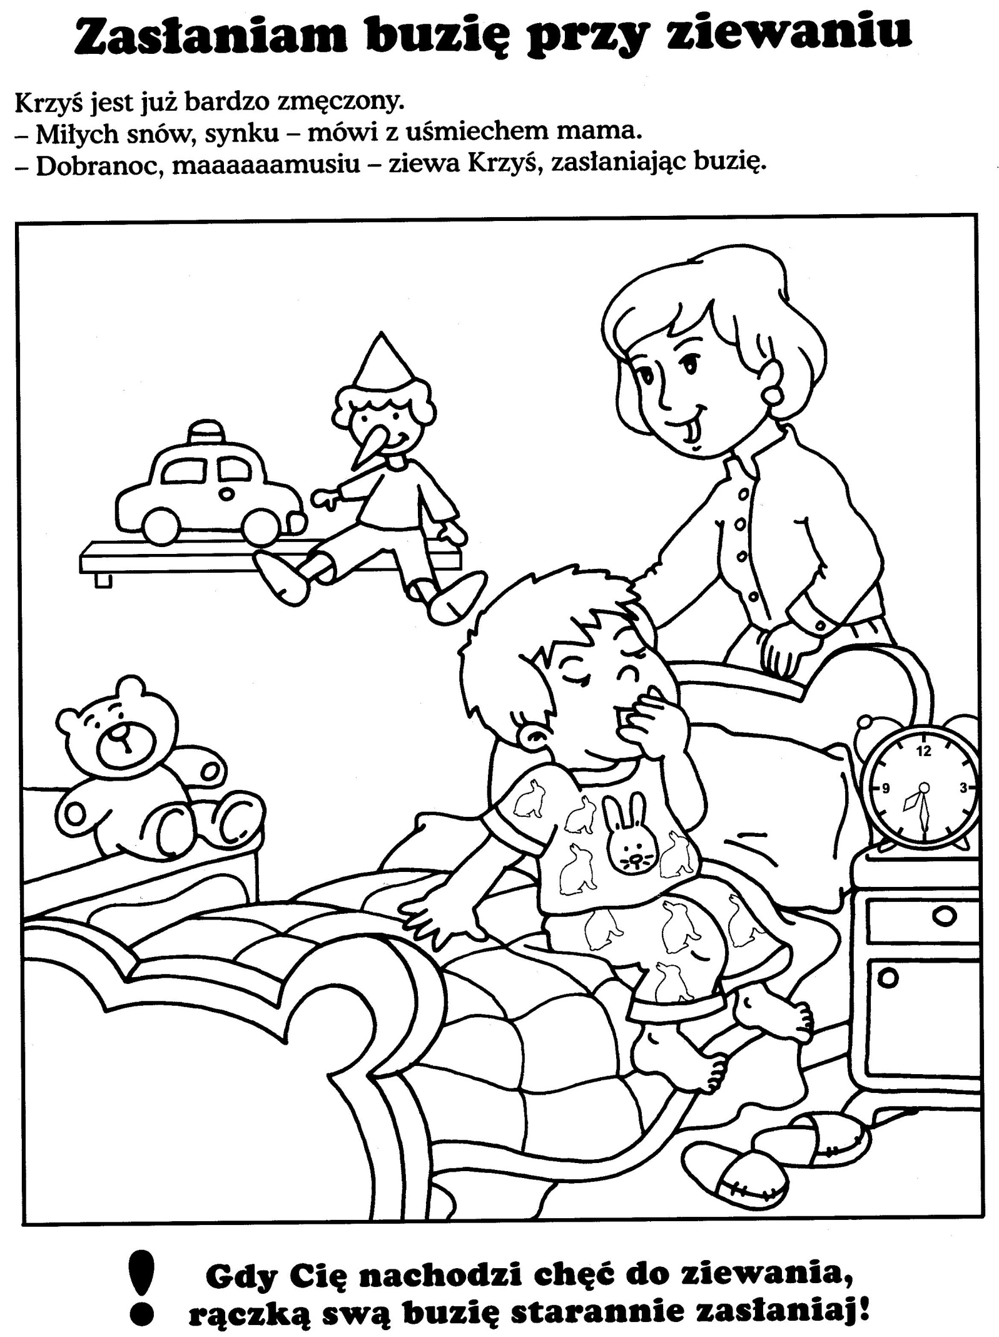
Zajęcia Rozwijające Kreatywność Techniczne
Klasa I a
17.04.2020r., 2h. lekcyjne
Temat: Ptaszki wiosenne z włóczki
- Przygotowanie potrzebnych materiałów: kolorowa włóczka, oczka, papier kolorowy, bibuła, rolki po papierze kolorowym, piki do umieszczania ptaszków.
- Komponowanie ptaszków, dekoracja, osadzanie na piku.
Dzieci najszybciej przyswajają wiedzę i umiejętności podczas wykonywania zadań w praktyce. Czytanie książek i obserwacja przyrody to pierwsze kroki, aby poznać najbardziej znane gatunki ptaków, a jak do tego dodamy samodzielne wykonanie Sikorki, Gila, Bociana lub Sowy, to z pewnością maluch szybko i na długo zapamięta poznane ptaki.
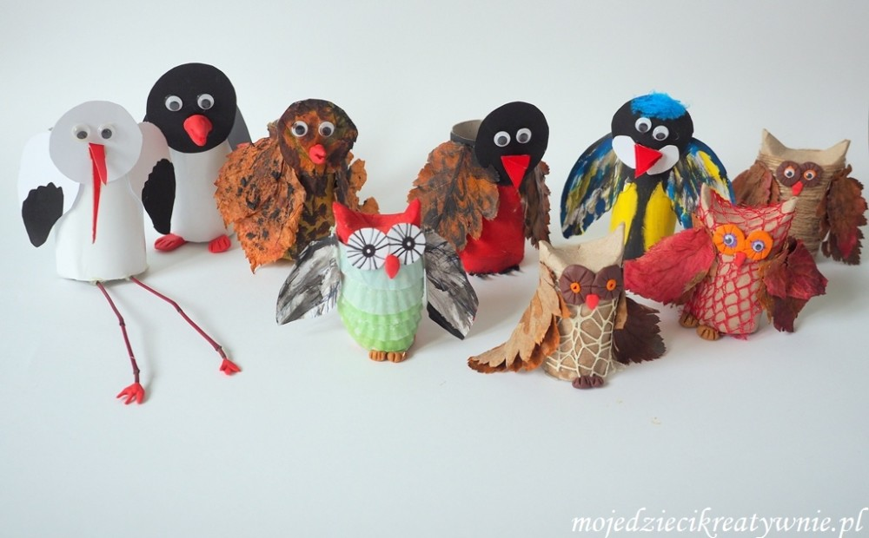

Odsyłam na stronę internetową, z której proszę skorzystać:
https://mojedziecikreatywnie.pl/2015/11/ptaki-z-rolek/
Życzę Miłej zabawy z ptakami
Powodzenia
Anna Goleń

